Змест

Урок беларускай мовы ў 4 класе ………………………………………….. 1

Урок матэматыкі ў 8 класе ………………………………………………………. 6

Урок па сусветнай гісторыі ў 9 класе …………………..……………………… 9

Урок па прадмету “Чалавек і свет” ў 5 класе ………….……………………… 22

Урок біялогіі ў 10 класе ………………………………………………….… ….. 25

Урок матэматыкі ў 2 класе ……………………………………………………… 27

**Вобраз любы, родны, і блізкі – сачыненне**

Урок беларускай мовы ў 4 класе

Настаўнік Салавей Галіна Анатольеўна

**Мэта:** садзейнічаць развіццю творчага мысленна вучняў, пашыраць іх слоўнікавы запас; развіваць арфаграфічную зоркасць; выхоўваць любоў і павагу да маці.

**Матэрыял да урока:** рэпрадукцыя з карціны Леанарда да Вінчы "Мадона з дзіцём", дзіцячыя малюнкі – партрэты матуль, карткі са словамі, карткі для дыферэнцыраванай работы, аркушы паперы з маленькімі сонейкамі (на іх дзеці пішуць сачыненні), арфаграфічныя слоўнікі.

**Ход урока**

**І.** **Арганізацыйны момант**

**ІІ. Уступная гутарка**

Свае пачуцці, настрой сваёй душы чалавек выказвае з дапамогай слоў. Паслухайце і скажыце, якія пачуцці перадаюць наступныя словы:

*вайна (гора, слёзы, смерць...)*

*свята (радасць вясёлак, адпачынак...)*

Ёсць такі выраз: "Словам можна суцешыць, словам можна забіць".

Як вы яго зразумееце?

Добрае заўсёды цягнецца да добрага, злое - да злога. Возьмем, напрыклад, слова *сонейка.* Уявіце сабе, што яно ўтварае пэўнае магнітнае поле і прыцягвае да сабе іншыя словы. Якія? (Да малюнка сонейка мацуюцца карткі-промні са словамі *мір, дружба, кветка, вясна, шчасце,радасць.*

**ІІІ.Мэтавызначэнне**

Адно з першых слоў, якое б прыцягнула да сябе сонейка - гэта слова мама. Словы мама, мамачка ўжываюцца і ў беларускай мове, і ў рускай. Але ў нашай роднай мове ёсць сваё слова - маці. 3 ім звязана ўсё самае дарагое, самае лепшае. Сёння мы будзем пісаць сачыненне аб маці. А называцца яно будзе так: "Вобраз любы, родны і блізкі"

Давайце падбяром роднасныя словы да слова маці (матуля, мамачка, мама, матулька)

**ІY. Падрыхтоўчая работа да напісання сачынення**

* **Прыказкі аб маці**

Кожны чалавек павінен з любоўю і павагай адносіцца да сваёй маці, ніколі не забываць пра яе. Аб маці складзена ў народзе шмат прыказак і прымавак. Якія з іх вам вядомы?

* *Мацярынская ласка канца не ведае.*
* *Сэрца маці лепш за ўсё грэе*
* *Пры сонейку цёпла, пры матулі добра*

Як вы разумееце іх?

* **Вобраз жанчыны-маці на палотнах мастакоў**

Вобраз жанчыны-маці з даўніх часоў вабіў мастакоў. Мадонне з дзіцём прысвяцілі шмат сваіх палотнаў італьянскія мастакі Леанарда да Вінчы і Рафаэль Санці. Як вы думаеце, што аб’ядноўвае гэтыя карціны?

Вобраз маці на іх - сімвал вернасці, чысціні, дабрыні і вялікай любві да дзіцяці.

А вось вашы малюнкі. Яны адлюстроўваюць вашы пачуцці да родных матуль. Для кожнага з вас маці - самая прыгожая матуля ў свеце.

* **Вобраз маці ў творах паэтаў**

Не толькі мастакі, але кампазітары, пісьменнікі, паэты прысвяцілі свае творы маці. Паслухайце ўважліва вершы:

***М. Хведаровіч "Дарагое імя”.***

*Свеціць як сонца,  
Ад самай калыскі  
Вобраз любімы,  
Родны і блізкі.  
Маміна імя  
Самае лепшае,  
Маміна слова  
Найдаражэйшае.  
Мама! Матуля! -  
Чароўнае слова  
Песняй ласкавай  
Гучыць на ўсіх мовах.* ***У. Карызна "Самая лепшая"***

*Весняй зараначкай свеціць,*

*Лашчыць, як звон ручая,*

*Самая лепшая ў свеце*

*Мама мая.*

*Сонца парой залатою*

*Будзіць у росных гаях,*

*Жаўранкаў просіць спяваць над зямлёю*

*Мама мая.*

*3 ёй весялейшыя песні,*

*Радасць мілей удвая.*

*Самая, самая лепшая ў свеце*

*Мама мая.*

Якія словы аб маці вы запомнілі?

А з дапамогай якіх прыметнікаў вы змаглі б прыгожа расказаць аб сваёй маці? *( Лепшая, найдаражэйшая, цудоўная, добрая, клапатлівая, мілая, пяшчотная, гаспадарлівая, ветлівая, шчырая, надзейная)*

* **Знешні выгляд матулі**

Давайце паспрабуем апісаць знешні выгляд маці.

Скажыце, на што мы звяртаем увагу, калі глядзім на твар чалавека? (на вочы)

*Вочы*

*якія ? на што падобны?*

*колер на зорачкі, на кветкі*

Паглядзеўшы ў матуліны вочы, што вы можаце там у іх заўважыць? *( Смутак, боль, радасць, трывогу, ласку, любоў)*

Вочы, як яркія зорачкі, у якіх *я* бачу любоў.

*Усмешка*

*пяшчотная, цёплая як сонейка*

Усмешка цёплая, як сонейка.

* **Маці-гаспадыня**

Усё ўмеюць, усё паспяваюць рабіць матуліны рукі.

А чым жа займаюцца вашы матулі? (Вывешваюцца прадметныя малюнкі) (Прыбірае, гатуе ежу, мые, лечыць, выхоўвае і г. д.)

* **Рашэнне супярэчлівых задач**
* Мама лае вас за дрэнную адзнаку. Яна вас не любіць?
* Мама забараняе вам глядзець жудасны фільм. Яна не хоча, каб вам было чым заняцца?
* Мама застаўляе вас піць горкія лекі. Яна благая?  
  *Вывад: Сапраўдная маці зробіць усё для свайго дзіцяці. Toе, што яна ведае, пойдзе на карысць.*
* **Інсцэніроўка апавядання К. Ушынскага «Любоў да маці»**

*Было ў маці пяць дачок. Аднойчы яна паехала да сына. Вярнулася праз тыдзень. Дочкі сталі гаварыць, як яны сумавалі.*

*Першая сказала:*

*- Я так па табе, матуля, сумавала, як макаўка па сонечнаму святлу.*

*Другая сказала:*

*- Я так чакала цябе, мамачка, як сухая зямля чакае цёплага дажджу.*

*Трэцяя сказала:*

*- Я плакала па табе, матулечка, як маленькае птушанятка плача па птушцы-маці.*

*Чацвёртая вымавіла:*

*- Ты, маці, мне снілася, як ружы сніцца ранішняе сонейка.*

*А пятая нічога не сказала. Яна зняла з маці чаравікі і прынесла вады — памыць ногі.*

Дык у чым жа праяўляецца сапраўдная любоў да маці?

Што вы робіце для таго, каб ваша матуля не сумавала?

* **План сачынення**

1. *Якая ты прыгожая*
2. *Усё умеюць матуліны рукі*
3. *Я люблю цябе за тое...*
4. *Я зраблю для цябе...*

**Y. Напісанне сачынення**

Вучні складаюць невялікія апавяданні, запісваюць іх на аркушы паперы з маленькімі сонейкамі.

**YІ. Праверка напісанага**

Вучні выконваюць самаправерку, пры неабходнасці карыстаюцца арфаграфічным слоўнікам.

**YІІ. Падвядзенне вынікаў урока**

* Што самае важнае для вас было сёння на ўроку?
* Што вы новага даведаліся на ўроку?
* Што было цяжкім на ўроку?
* Што было лёгкім?

**Падагульненне і сістэматызацыя ведаў па тэме “Квадратычная функцыя”**

Урок матэматыкі ў 8 класе

Настаўнік Буян Святлана Віктараўна

**Мэты:**

* падагульніць і сістэматызаваць веды вучняў па дадзенай тэме;
* развіваць лагічнае мысленне вучняў; развіццё моўнай і пісьмовай культуры вучняў; развіццё ўмення прымяняць атрыманыя веды ў нестандартнай сітуацыі; фарміраваць уменне працаваць у камандзе; уменне абасноўваць сваю думку;
* выхавоваць ўпэўненасц у сваіх сілах і ведах; развіваць самастойнасць.

**Ход урока**

**І. Арганізацыйны момант.** Сёння на ўроку мы павінны падагульніць і сістэматызаваць веды па тэме “Квадратычная функцыя”.

Як вы думаеце:

- З якім аб’ектам мы будзем працаваць на ўроку?

- Якія паняцці нам патрэбна паўтарыць?

- К якому выніку вы хачаце прыйсці?

**ІІ. Вывучэнне новай тэмы**. Уступнае слова настаўніка

Тэма для вас не новая. На папярэдніх уроках мы навучыліся будаваць графікі квадратычнай функцыі па 5 асноўных пунктах. А яшчэ раней мы гаварылі аб тым, што можна графік квадратычнай функцыі пабудаваць з дапамогай пераўтварэнняў. Сёння мы павінны ўсё ўспомніць, прывесці атрыманыя веды ў сістэму.Затым патрэніруемся ў пераўтварэнні графікаў.

Вучні вусна адказваюць на пытанні

- Якая функцыя называецца квадратычнай?

Высветліце: уверх ці ўніз накіраваны галіны парабалы:

у=4х2-5х+1 у=-3х2+6х-4 у=12х -5 х2-1 у= 7+8х+9х2

- Не выконваючы пабудавання графіка функцыі у=-3х2 -6х+1, адкажыце на пытанні.

- Якая прамая з’яўляецца воссю сіметрыі парабалы? (х0 = -1)

- Якія каардынаты вяршыні парабалы? (-1;4)

- Якое найбольшае і найменшае значэнні функцыі (унайб= 4;унайм. не існуе)

**Заданне 1**

Вызначыць найбольшае ці найменшае значэнні мае функцыя

1) у = 25х2- 30х +8;

2) у = х2+ 4х+11;

3) у = - 4х2+ 2х +1;

4) у = 2 – 5х -3х2.

Настаўнік

-Ад чаго залежыць : мае функцыя найбольшае ці найменшае значэнні?

-Як вызначыць напрамак галін парабалы?

**Заданне 2**

-Як пабудаваць графікі наступных функцый, ведаючы пабудаванне графіка функцыі у = х2.

1. у = х2+ 2;
2. у = (х -7)2;
3. у = (х+3)2 – 2?

**Заданне 3**

Па формуле знайсці каардынаты вяршыні парабалы:

1. у = - х2 +12;
2. у = 2( х -4)2 +5;
3. у = х2 -4х +1.

**Заданне 4**

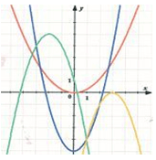Знайсці адпаведнасць графікаў квадратычных функцый зададзеным формулам:

1. y=0,3x2;
2. y = x2 -5;
3. y = -(x-3)2;
4. y = -(x+2)2 +5.

**Заданне 5**

Выкананне тэста ( самаправерка)

Тэст 1

Устанавіць адпаведнасць паміж квадратычнай функцыяй і каардынатамі яе вяршыні.

Варыянт 1. Варыянт 2.

у=3х2-12х+10 (-4;-6) у=х2+6х+8 (-1;6)

у=-х2+4х+5 (2;-2) у=-2х2+8х-5 (2;3)

у=х2+8х+10 (2;9) у=-4х2-8х+2 (-3;-1)

- Хто задаволены сваім вынікам?

- У каго не ўсё атрымалася?

Настаўнік

Мы паўтарылі асноўныя паняцці, звязаныя з квадратычнай функцыяй. Цяпер прыступім да пабудавання графіка функцыі.

**Заданне 6**

Пабудаваць графік функцыі : у = -х2+2х+3.

Рашэнне

х0= -= 

у0= -1+2+3=4

(1;4) – вяршыня парабалы.

**Заданне 7**

Знайсці значэнне каэфіцыента с і пабудаваць графік функцыі у= х2-6х+с, калі вядома, што найменшае значэнне функцыі роўна 1.

Рашэнне

х0= -=  9-18+с=1;

с=10.

у=х2-6х+10.

у0=9-18+10=1.

(3;1) – вяршыня парабалы.

Тэст 2

Варыянт 1

|  |  |  |  |  |  |
| --- | --- | --- | --- | --- | --- |
|  | 1 | 2 | 3 | 4 | 5 |
|  |  |  |  |  |  |
| Галіны парабалы |  |  |  |  |  |
| Вось сіметрыі |  |  |  |  |  |
| Вяршыня парабалы |  |  |  |  |  |
| Пункты перасячэння з воссю Ох |  |  |  |  |  |

|  |  |  |  |  |  |
| --- | --- | --- | --- | --- | --- |
| Варыянт 2 | | | | | |
|  | 1 | 2 | 3 | 4 | 5 |
|  |  |  |  |  |  |
| Галіны парабалы |  |  |  |  |  |
| Вось сіметрыі |  |  |  |  |  |
| Вяршыня парабалы |  |  |  |  |  |
| Пункты перасячэння з воссю Ох |  |  |  |  |  |

**Дамашняе заданне**

1. Рашыць графічна ўраўненне х2-2х-8=0

2. Пры якіх значэннях р ураўненне х2+6х+8=р:

а) не мае каранёў;

б) мае адзін корань;

в) мае два карані.

***х***

***у***

**0**

**Прычыны вайны і ход ваенных дзеянняў**

**у 1914-1916 гг.**

Урок па сусветнай гісторыі ў 9 класе

Настаўнік Карака Святлана Леанідаўна

**Мэты ўрока для настаўніка:**

* Раскрыць сутнасць міжнародных адносін напярэдадні Першай сусветнай вайны;пашырыць веды вучняў аб новых спосабах вядзення вайны, раскрыць сутнасць паняцця “псіхалагічная вайна”; даць характарыстыку асноўным бітвам перыяду 1914-1916 гг і дапамагчы ўсвядоміць бессэнсоўнасць вялікіх страт у вайне;
* развіваць навыкі работы з картай і медыятэкстамі (фота, відэа, лістоўка);
* фарміраваць негатыўныя адносіны да вайны, выхоўвааць пачуццё патрыятызму.

**Мэта на мове вучняў:**

даведаюся, чаму пачалася Першая сусветная вайна, як складваліся адносіны паміж еўрапейскімі дзяржавамі Англіяй, Францыяй, Германіяй напярэдадні вайны, аб асноўных бітвах 1914-1916 гг і іх выніках.

**Крытэрыі дасягнення мэты**

1. Ведаю, калі пачалася Першая сусветная вайна, асноўную прычыну вайны.
2. Назаву асноўныя накірункі палітыкі Англіі, Германіі, Францыі напярэдадні вайны.
3. Адкажу на пытанне, што такое “гонка ўзбраенняў”, псіхалагічная вайна.
4. Назаву і пакажу на карце два ваенна-палітычныя блокі.
5. Назаву і пакажу на карце тры асноўныя бітвы 1914-1916 гг.
6. Выкажу меркаванне наконт метадаў вядзення вайны краінамі-ўдзельніцамі.

**Забеспячэнне ўрока**: Сусветная гісторыя новага часу ХІХ пачатак ХХ ст.: вучэбны дапаможнік для 9 класа агульнаадукацыйных устаноў з беларускай мовай навучання/ Пад рэд. У.С. Кошалева. Мн., 2010, насценная карта

“ Першая сусветная вайна 1914-1918 гг”, выказванні аб вайне, надрукаваныя крытэрыі дасягнення мэты, тэст для самаправеркі, атласы Сусветная гісторыя Новага часу ХІХ- пачатак ХХ ст., 8 клас, с. 34, рэпрадукцыя В.В. Верашчагіна “ Апафеоз вайны”, фотаздымкі бітвы пад Вердэнам, ключавыя пытанні, дакументальны фільм “Імгненні ХХ ст. 1916 г. Бітва пад Вердэнам (<https://www.youtube.com/watch?v=q06rslOnW7s>), выявы ваенных лістовак [http://psywarrior.com/WWIAllies.html](http://psywarrior.com/WWIAllies.html" \t "_self)

**Афармленне дошкі**: насценная карта “Першая сусветная вайна”, выказванні аб вайне, тэма ўрока, крытэрыі дасягнення мэты, ключавыя пытанні, міні-табліца “ Асноўныя бітвы”, рэпрадукцыя “ Апафеоз вайны”, фотаздымкі бітвы пад Вердэнам.

**Ход урока**

**І. Арганізацыйны момант.**

Настаўнік называе тэму ўрока і прапануе вучням выказацца, аб чым ім хацелася б даведацца пры вывучэнні дадзенай тэмы. Заслухаўшы варыянты адказаў, настаўнік разам з вучнямі вызначае мэты ўрока. Затым настаўнік вызначае крытэрыі дасягнення мэты, якія запісваюцца на дошцы, каб па ходу ўрока да іх можна было звяртацца.

Ключавыя пытанні:

1. Хто вінаваты?

2. Ці можна было пазбегнуць Першай сусветнай вайны?

**ІІ. Вывучэнне новай тэмы.**

*Уступнае слова настаўніка*: Першая сусветная вайна - адна з найбуйнейшых у гісторыі чалавецтва войнаў – цягнулася з 1 жніўня 1914 па 11 лістапада 1918 гг. Усяго ў вайне ўдзельнічалі 33 дзяржавы. Два магутныя ваенна-палітычныя блокі супрацьстаялі адзін аднаму - Антанта і Траісты саюз ( *настаўнік паказвае на карце).* На палях бітваў ваявала каля 70 млн. чалавек, якія былі навучаны “забіваць”.

*Пытанне да вучняў:*

*“Калі б у вас была магчымасць паставіць помнік вайне, то якім бы ён быў”?*

*(Заслухаўшы некаторыя версіі дзяцей, прапануецца рэпрадукцыя карціны В. Верашчагіна “Апафеоз вайны” – своеасаблівы помнік вайне, дзе аўтар не ставіць мэтай напалохаць гледача, а звяртаецца да нашчадкаў з маленнем спыніць войны. На раме карціны мастак пакінуў надпіс “Прысвячаецца заваёўнікам: сучасным, мінулым і будучым”* (дадатак 1)

*Аналіз*  карціны В. Верашчагіна “Апафеоз вайны”

1. *Які настрой выклікае карціна? Што вас асабліва ўражвае на карціне?*
2. *Якімі мастацкімі сродкамі аўтар выражае асноўную ідэю карціны? (колер, прырода, аб’екты карціны і г.д.)*

*3. Як вы разумееце сэнс надпісу, які аўтар пакінуў на карціне?*

*4. Якую назву вы бы далі карціне?*

*Слова настаўніка:*Васіль Верашчагін - першы мастак, які паказаў вайну не як пераможнае шэсце, узнагароды і славу, а сапраўдны вобраз вайны, дзе пануе чалавечы боль і няшчасце. Нездарма, у 30-я гады ХХст. у Германіі была забаронена выстава карцін В. Верашчагіна. “Перада мною, як перад мастаком вайна і я ЯЕ б’ю, колькі ёсць у мяне сілы”- так сказаў пра свае карціны сам мастак. *Настаўнік звяртае ўвагу на выказванні пра вайну для замацавання маральнага ўздзеяння на навучэнцаў.*

Улічваючы цяжкае становішча многіх краін, уступіўшых ў вайну, заклікі да міру сталі гучаць і падчас Першай сусветнай вайны. Аднак, было шмат прыхільнікаў вайны – буйных манапалістаў, палітыкаў, ваенных, якія не адмаўлялі вядзенне вайны да пераможнага канца. (дадатак 2).

1. У выніку рашэння лагічнай задачы, вучні з дапамогай настаўніка вызначаюць прычыну Першай сусветнай вайны.

Пытанне да вучняў. Чаму менавіта ў эпоху імперыялізму пачалася Першая сусветная вайна? На дошцы прадстаўлены лагічны ланцуг, у які неабходна ўставіць словы

**Імперыялізм - … - … - … - … - ВАЙНА** ( развіццё прамысловасці, павелічэнне колькасці прадукцыі (тавара), рост патрэбнасці у рынках збыту і крыніцах сыравіны, саперніцтва з-за чужых тэрыторый і, як вынік, - вайна)

Прычына вайны – саперніцтва з-за чужых тэрыторый і рынкаў збыту *( запіс* *у сшытку).*

Пытанні да вучняў:

1. Як вы думаеце, якая краіна ў першую чаргу магла цікавіцца рынкамі збыту і чаму? ( Неабходна падвесці вучняў да разумення, што гэта Германія.)

2. Калі ўтварылася Германская імперыя ? (1871г.)

3. Чаму ў сярэдзіне 1880-х гадоў Германія актыўна ўключаецца ў барацьбу за калоніі? (*вельмі хуткія тэмпы развіцця і, такім чынам, неабходнасць калоній, якіх Германія не мела*) (дадатак 3)

2. Работа ў парах з тэкстам падручніка

Заданне: Вызначыць асноўныя накірункі палітыкі Англіі, Францыі, Германіі напярэдадні вайны.(5- 6 хвілін)

Пасля выканання дадзенага задання вучні называюць два ваенна-палітычныя блокі – Траісты саюз і Антанта (“Сардэчная згода”) ( *запіс ў* *сшытку*) і асноўныя накірункі палітыкі. *Настаўнік паказвае ваенна-палітычныя блокі на карце і краіны, якія ў іх уваходзілі.*

Для вывучэння пытання “гонка ўзбраення”, было дадзена індывідуальнае дамашняе заданне вучню і на ўроку ён коратка расказвае, што гэта такое. (*Акцэнт неабходна зрабіць на тое, што было вынайдзена шмат зброі, упершыню была прыменена зброя масавага паражэння - газ іпрыт)*

Гонка ўзбраення- павелічэнне ваеннай моцы, распрацоўка новай зброі. (*запіс у сшытак)*

***Маральны аспект пытання:*** *фарміруецца думка, што дасягненні навукі не толькі могуць палепшыць жыццё людзей, але і садзейнічаць стварэнню зброі масавага знішчэння. Сведкамі такіх маштабных разбурэнняў чалавечага лёсу служаць фотаздымкі з выявамі вынікаў бітв. (дадатак 4)*

**Работа з контурнай картай**

1. Нанясіце розным колерам у карце краіны Антанты і Траістага саюза.

2. Пакажыце горад, у якім адбылося забойства наследніка аўстра-венгерскага прастола.

3. Напішыце на абрысах краін даты ўступлення дзяржаў у вайну. Для выканання задання карыстаюцца падручнікам.

**Ход вайны. Асноўныя бітвы.**

Вучні самастойна запоўняюць табліцу “Асноўныя бітвы 1914-1916 гг.”

|  |  |  |
| --- | --- | --- |
| Дата | Асноўныя бітвы (тры) | Іх вынікі |
|  |  |  |

Пасля выканання задання вучні называюць і паказваюць на карце тры асноўныя бітвы 1914-1916 гг.

**Работа з медыятэкстамі**

**Мэта:** развіваць уменні працаваць з інфармацыяй, аналізаваць, вызначаць асноўны пасыл медыятэкстаў.

**І. Дакументальны фільм** “Імгненні ХХ ст. 1916 г. Бітва пад Вердэнам”

**Мэта:** усвядоміць бессэнсоўнасць вядзення вайны з пазіцыі чалавечнасці

У якасці дамашняга задання вучням было прапанавана прагледзець дакументальны фільм “Імгненні ХХ ст. 1916 г. Бітва пад Вердэнам (<https://www.youtube.com/watch?v=q06rslOnW7s>) і занатаваць найбольш яркія выказваніі аб вайне, якія прагучалі ў фільме.

Пытанні да вучняў:

1. Як паказаны адносіны да вайны Францыі і Германіі ў пачатку ваенных дзеянняў?
2. Як выказваюцца аб ваенных дзеяннях іх сведкі?
3. Як называюць бітву пад Вердэнам? Чаму?
4. Якія эпітэты да вайны найбольш вас уразілі?
5. Які асноўны пасыл дадзенага медыятэксту?
6. Ці можна давяраць дадзенаму матэрыялу? Чаму?

Настаўнік звяртае ўвагу на фота Вердэнскай мясарубкі, якое супадае з кадрамі фільма аб бітве пад Вердэнам і выказваннямі сведкаў.

**ІІ. Аналіз ваенных лістовак** (дадатак 5)

**Мэта:** даказаць, што СМІ фарміруюць грамадзянскую пазіцыю, могуць служыць псіхалагічнай зброяй пры вядзенні ваенных дзеянняў.

**Слова настаўніка:**

Тактыка псіхалагічных аперацый прымянялася яшчэ Аляксандрам Македонскім, Чынхісханам і іншымі палкаводцамі. Аднак, большасць даследчыкаў лічыць, што сучасныя псіхалагічныя аперацыі пачалі праводзіцца падчас Першай сусветнай вайны. Гэтаму спрыяла наяўнасць СМІ, радзіва, добра прадуманых сродкаў данясення інфармацыі да мэтавай аўдыторыі. Сярод новых сродкаў распаўсюджвання інфармацыі былі самалёты, спецыяльныя артылерыйскія снарады, прапагандысцкія мінамётныя міны, паветраныя шары, да якіх чапляліся лістоўкі.

У 1914 годзе Брытанія мела адны з лепшых СМІ, вялікі вопыт міжнароднай камунікацыі ў тэхналагічных і камерцыйных мэтах. Брытанцы хутка ўзялі ініцыятыву па фарміраванні грамдскай думкі. Яны заверылі свет у тым, што распаўсюджваюць праўду, а інфармацыя ад Германіі – гэта падман. Адным з відаў прапаганды супраць Германіі – гэта лістоўкі. Мэта: падарваць баявы дух нямецкіх салдат (дадатак 5)

Настаўнік акцэнтуе ўвагу вучняў на лістоўках.

1. Што вы бачыце на лістоўцы? Што на першым плане, што на другім? Як вы думаеце, чаму?

2. Расшыфруйце надпісы пад лістоўкамі.

3. Для якой мэтавай аўдыторыі створаны лістоўкі?

4. Які пасыл дадзеных лістовак?

*Такім чынам, вучні вызначаюць ролю псіхалагічнай зброі падчас вядзення ваенных дзеянняў.*

**Дамашняе заданне:** параграф 30, апераджальнае заданне да наступнай тэмы 1-2 вучні.

**Рэфлексія:**

1. Якія гістарычныя факты вас асабліва ўразілі? Чаму?
2. Работа з якім медыятэкстам (відэа, фота, лістоўка) была найбольш цікавай? Чаму?

**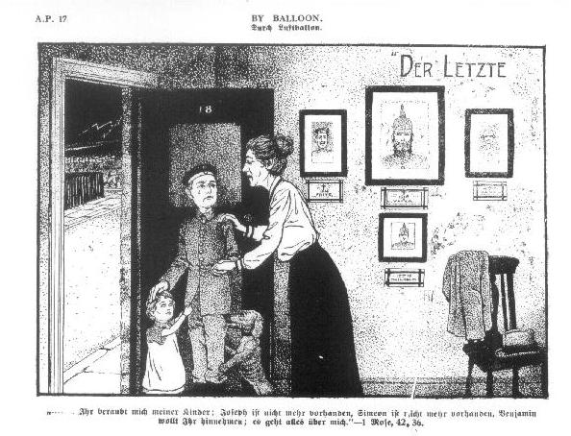**

**Вы забралі ў мяне дзяцей: Іосіфа няма, і Сімеона няма, і Веніяміна забраць хочаце**

На лістоўцы нямецкая маці, якая пасылае свайго маладога сына на вайну. На сцяне фатаграфіі ў чорнай рамцы, якія “гавораць” аб тым,што яго бацька і браты ўжо загінулі. Назва лістоўкі “Апошні”.

**Дадатак 1**

**Гісторыя стварэння і апісанне карціны Верашчагіна В.В.**

**“Апафеоз вайны”**

Карціна была напісана ў 1871 годзе. Ідэя сюжэта была звязана з Тамерланам, войска якога астаўлялі за сабой такія піраміды чарапоў.

Па другой версіі карціна была створана пад ўражаннем расказа аб тым, як правіцель Кашгара Валіхан пакараў еўрапейскага падарожніка і даў загад пакласці яго галаву на вяршыню піраміды, складзенай з чарапоў другіх пакараных людзей.

Падчас ваеннай службы ў Туркестане Верашчагін нагледзеўся на смерць і трупы, што выклікала ў яго спачуванне. А пасля паездкі ў Западны Кітай, дзе жорстка пакаралі паўстанне супраць улад, з’явілася карціна “Апафеоз вайны”

«Апафеоз вайны» — адзін з самых яркіх твораў Верашчагіна. На карціне паказана піраміда з чалавечых чарапоў на фоне разбураннага горада і абугленых дрэў, сярод стэпу. Вакол піраміды пырхаюць вароны. Усе дэталі карціны, у тым ліку жоўты колер, сімвалізуюць смерць і спусташэнні. Яснае неба падкрэслівае мертвы пейзаж карціны. Ідэю “Апафеоза вайны” ярка выражаюць шрамы ад сабель і дыры ад стрэл на чарапах загінуўшых.

Вядомы рускі мастацкі крытык Уладзімір Васільевіч Стасаў пісаў аб «Апафеозе вайны»:

“Здесь дело не только в том, с каким именно мастерством Верещагин написал своими кистями сухую пожжённую степь и среди неё пирамиду черепов, с порхающими кругом воронами, отыскивающими ещё уцелевший, может быть, кусочек мясца. Нет! Тут явилось в картине нечто более драгоценное и более высокое, нежели необычайная верещагинская виртуальность красок: это глубокое чувство историка и судьи человечества”

**Карціна В.В.Верашчагіна “Апафеоз вайны”**

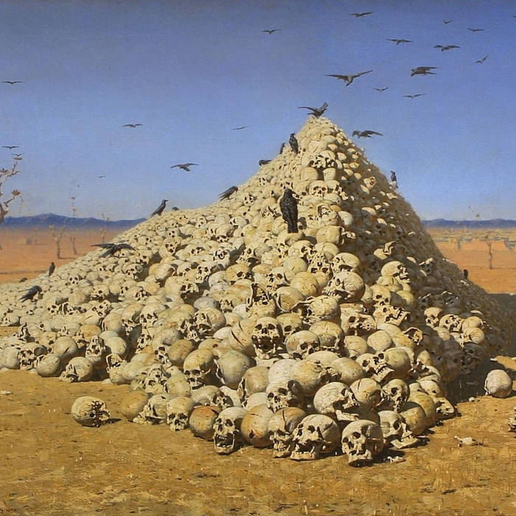

**Дадатак 2**

Выказванні пра вайну

Селянін апрацоўвае палі, рабочы абагачае гарады, мысліцель думае, прамысловасць стварае цудоўныя рэчы, геній творыць цуды… і ўсё гэта гіне на жахлівай міжнароднай выставе, якая завецца полем бітвы.

*Віктор Гюго*

Або чалавецтва пакончыць з вайною, або вайна з чалавецтвам.

*Джон Кенэдзі*

**Дадатак 3**

Некаторыя факты пра Германію

Германская імперыя, утвораная пасля франка-прускай вайны 1870 года, першапачаткова не імкнулася да палітычнага і эканамічнага ўплыву ў Еўропе. Аднак, нягледзячы на тое, што яе стваральнік Бісмарк заявіў, што пакуль ён займае пост канцлера, Германія не будзе мець калоній, умацаваўшыся ў эканамічным і палітычным сэнсе краіна, да сярэдзіны 1880-х гадоў уключылася ў барацьбу за калоніі. Германія спяшалася заняць спрэчныя і не трапўшыя ў каланіяльную залежнасць рэгіёны, а таксама стварала пагрозу каланіяльным уладанням Англіі, Францыі, Бельгіі, Нідэрландаў і Партугаліі. Пры гэтым Германія пачала пагражаць існаванню буйнейшых каланіяльных імперый: Вялікабрытаніі, Францыі, якія былі вымушаны аб’яднацца ў” Сардэчнай згодзе”- Антанце.

**Дадатак 4**

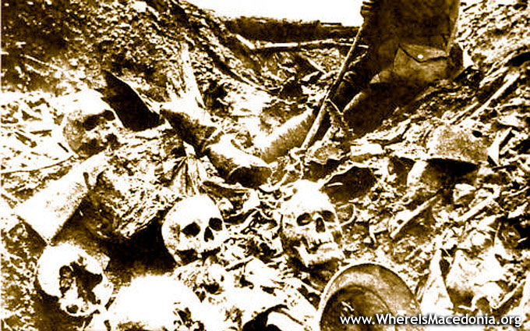

**Фотаздымак “ Вердэнская мясарубка”. “Мясарубка д’ябла”**

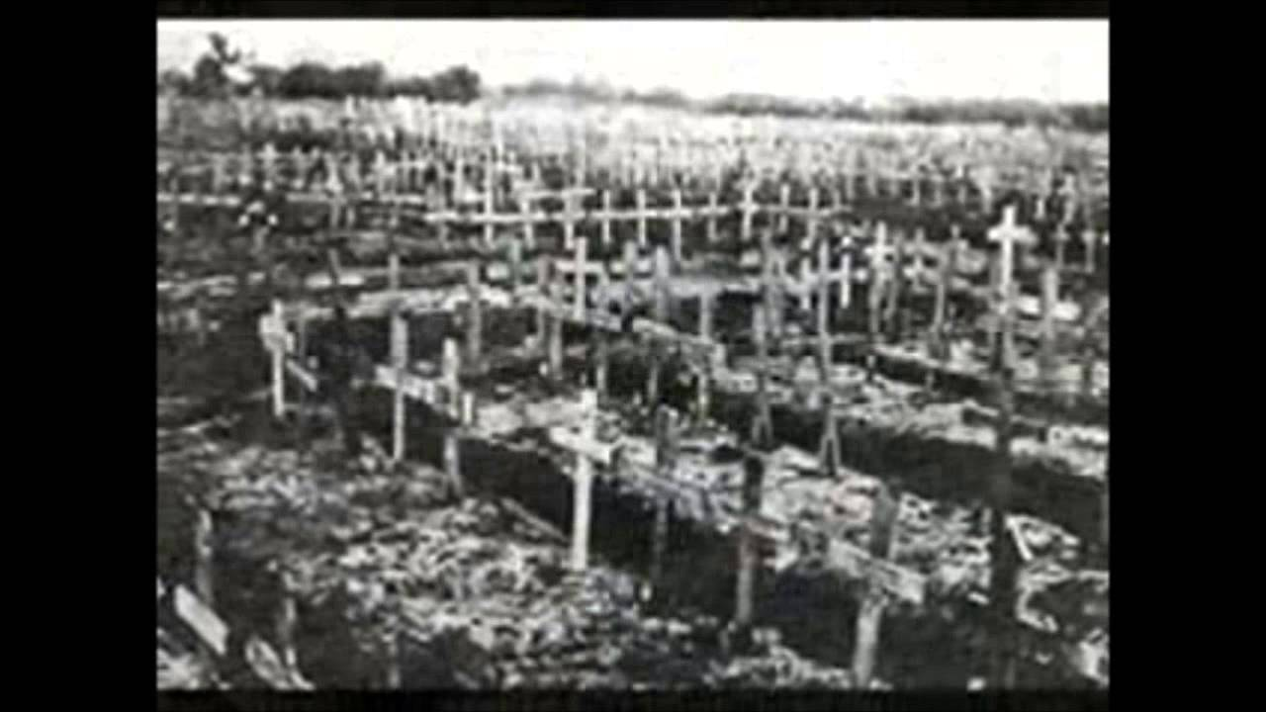**Фотаздымак. Вынікі “Вердэнскай мясарубкі”**

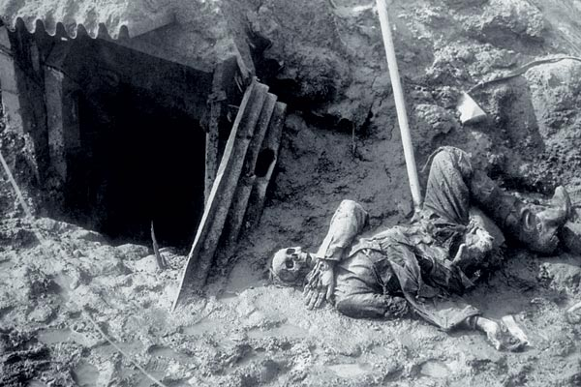

**Фотаздымак “Вердэнская мясарубка”**

Краткое описание битвы под Верденом

К началу 1916 года германское командование приняло свой новый план по разгрому армий союзников на Западном фронте, основная суть плана немцев состояла в том, чтобы прорвать так называемую верденскую дугу - оплот всего французского фронта, чтобы тем самым вызвать существенное стратегическое изменение в расстановке сил на всем Западном фронте и, выйдя непосредственно к Парижу, принудить руководство Франции к капитуляции.   
 Активные боевые действия под Верденом начались 21 февраля 1916 года, именно в этот день германская армия начала свое самое кровопролитное сражение из всех сражений, в которых участвовала Германия за всю историю своего существования, 946 орудий, из которых почти 500 тяжелых, открыли массированный огонь по французским позициям, участок, предназначенный для прорыва фронта составлял всего-то не более 12 километров, десять часов, без остановки и перерывов, германцы долбили своей тяжелой артиллерией. Всего для овладения верденского укрепленного района германцы бросили в бой почти один миллион своих солдат, от них Верден обороняли почти 500 тыс. французских бойцов.  
В начальный период наступления немцам сопутствовала удача, в первый же день наступления они применили газы, во второй - тогдашнюю новинку - девяносто шесть огнеметов. Страшное это было зрелище: вокруг все горело и взрывалось, гарнизоны французских крепостных фортов, германцы сжигали их при помощи огнеметов буквально заживо.   
 Накал сражения не снижался ни на минуту, поставляемые на фронт людские подкрепления гибли тысячами, сгорали, словно сухие дрова в печи, так к концу марта 1916 г. французы потеряли под Верденом уже почти 89 тысяч человек, а немцы порядка - 82 тысяч.  
 Сквозь так называемую «верденскую мясорубку» прошли 70 французских и 50 германских дивизий, несмотря на огромное количество принимавших участие в операции войск, ее пространственный размах был весьма невелик, всего составлял до 30 км по фронту и до10 км в глубину, и на таком небольшом участке местности воевали свыше миллиона солдат.  
 Боевые действия под Верденом завершились без получения какой-либо из сторон господства на поле боя, хотя общее число жертв достигло почти 1 миллион человек, это было самое настоящее сражение на истощение сил обоих противников.

**Эпоха Вялікіх геаграфічных адкрыццяў .**

**Адкрыццё і даследаванні мацерыкоў.**

Урок па прадмету “Чалавек і свет” ў 5 класе

Настаўнік Жук Алена Мікалаеўна

**Мэты:** Стварыць умовы для фарміравання паняццяў: Вялікія геаграфічныя адкрыцці, ведаў аб даследчыках і мараплаўцах, іх адкрыццях.

Стварыць умовы для развіцця вучэбна-пазнаваўчых кампетэнцый: уменне працаваць з картай, сістэматызаваць набытую інфармацыю, працаваць з дадатковай інфрмацыяй, выдзяляць галоўнае.

Выхоўваць разуменне значнасці геаграфічных адкрыццяў для развіцця чалавецтва; маэтанакіраванасць на прыкладзе смеласці мараплаўцаў.

**Абсталяванне:** праектар, фізічная карта свету, атласы, контурныя карты.

**Ход урока:**

**І. Арганізацыйны момант.** (1хвіліна) Уступнае слова настаўніка.

Сення на ўрокі мы з вамі здзейснім падарожжа ў далекае мінулае, у **Эпоху Вялікіх геаграфічных адкрыццяў.** Мы ведаем, што да ХV ст. людзі ведалі толькі тэрыторыі Міжземнамор’я (вучні ўспамінаюць з гісторыі і называюць, настаўнік паказвае на карце), Кітай і Індыю. Усе астатнія мацерыкі былі не вядомы. Вы помніце, як уяўлялі розныя народы ў Старажытнасці Зямлю?

Вучні адказваюць, што ў Індыі меркавалі, што Зямля ляжыць на спінах велізарных сланоў; іншыя лічылі, што Зямля трымаецца на трох кітах, якія плаваюць у бяскрайнім акіяне.

Але паперш, чым пачнем падарожжа давайце ўспомнім пра падарожжы ў Старажытнасці і Сярэдневякоўі, Старажытнасць і карту.

**Актуалізацыя ведаў.** (7хвілін) “Ланцуг”- вучні паслядоўна адзін аднаму задаюць пытанні па мінулых тэмах з кароткім адказам. Напрыклад:

* Імя рускага купца, які пабываў у Індыі і напісаў “Хаджэнне за тры моры”
* Самы вялікі востраў (паказаць на карце)
* Самы малы мацярык і г.д.

**ІІ. Вывучэнне новай тэмы.** (30 хвілін)

Настаўнік: мы будзем вывучаць адкрыцці даследчыкаў і мараплаўцаў, каб лепш запомніць новую інфармацыю, неабходна яе запісаць у выглядзе табліцы, а дакладней працяг табліцы, якую пачалі на мінулым уроку па тэме “Падарожжы ў Старажытнасці і Сярэдневякоўі”.

|  |  |  |
| --- | --- | --- |
| Хто | Калі | Што зрабіў |
|  |  |  |

Пра падарожжы Х.Калаумба, Ф.Магелана, Васка да Гама былі дадзены вучням апераджельныя заданні. Вучні расказваюць з дадатковых крыніц інфармацыі пра падарожжы гэтых мараплаўцаў. Пры гэтым настаўнік дапамагае: паказвае слайцы з партрэтамі, іменамі і шляхам падарожжаў на карце гэтых даследчыкаў. Вучні слухаюць паведамленне, выдзяляюць галоўнае і з дапамогай падручніка запісваць у табліцу неабходную інфармацыю. (Настаўнік звяртае ўвагу, што галоўнае ў падручніку выдзелена сінім шрыфтам)

Пра астатніх мараплаўцаў расказвае настаўнік і паказвае слайды прэзентацыі.

Вучні запісваюць у табліцу

|  |  |  |
| --- | --- | --- |
| Хто | Калі | Што зрабіў |
| Хрыстафор Калумб | 1492 | Адкрыцце Амерыкі |
| Васка да Гама | 1497 | Адкрыты марскі шлях з Еўропы ў Індыю. |
| Фернан Магелан | 1519 | Першае кругасветнае падарожжа |
| Вілем Янсзан | 1606 | Першым дасягнуў Аўстраліі |
| Джэймс Кук | 1768 | Паўторнае адкрыцце Аўстраліі |
| Фадзей Белінсгаўзен  Міхаіл Лазараў | 1820 | Адкрыцце Антарктыды |

Пасля запаўнення табліцы ў контурных картах рознакаляровымі алоўкамі наносяць шлях гэтых падарожжаў

Пытанні для абмеркавання. Гутарка з вучнямі.

* Як вы думаеце, чаму людзі не пабаяліся плыць на “канец свету”. Уявіце сабе, ці была ім страшна?
* Што магло штурхнуць людзей на далекія падарожжы? Настаўнік адзначае, чаму менавіта ў ХV ст. сталі магчымы далекія падарожжы.(Паявіліся караблі Каравэлы і паказвае на экране).

Далей вучні чытаюць вынік у падручніку.

ІІІ. **Дамашняе заданне.** (1 хвіліна) Чытаць параграф 15, адказваць вусна на пытанні. Можна чытаць дадатковую літаратуру пра даследчыкаў.

ІV. **Праверка ведаў.** (6 хвілін) Пісьмовая тэставая работа. Адзнакі вучні атрымаць пасля яе праверкі на наступным уроку.

**Праверачная работа па тэме “Аблічча Зямлі: Суша і водная паверхня. Падарожжы і адкрыцці.”**

1. (1б.) Выберыце правільны адказ. На Зямлі налічваецца: 4 мацерыка, 5 мацерыкоў, 6 мацерыкоў.

2. (2б.) Выберыце правільны адказ. На Зямлі есць акіяны: Атлантычны, Ціхі, Гарачы, Індыйскі, Паўночны Ледавіты, Паўдневы.

3. (3б) Выберыце правільны адказ. Участкі сушы, што ўдаюцца ў водную прастору, называюцца: астравамі, паўастравамі, перашыйкамі.

4. (4б.) Імя рускага купца, які “прайшоў” праз тры моры – здзейсніў падарожжа ў Індыю. Афанасій Нікіцін, Пталамей, Марка Пола

5. (5б.) Назавіце імя даследчыка, які адкрыў Амерыку.

6. (6б.) Якое дасягненне належыць Вілему Янсзану.

7. (7б.) Каго лічаць стваральнікам першай геаграфічнай карты.

8. (8б.) На якім мацерыку і ў якой яго частцы размешчана Рэспубліка Беларусь.

9. (9б) Якія акіяны перасякалі караблі Фернана Магелана?

10. (10б.)Чаму Хрыстафор Клумб назваў жыхароў Амерыкі індэйцамі?

**Нуклеінавыя кіслоты.**

**Захавальнікі важнай інфармацыі**

Урок біялогіі ў 10 класе

Настаўнік Гуткоўская Галіна Пятроўна

**Прэамбула.** Кожны бялок арганізма мае сваю ўнікальную паслядоўнасць амінакіслот, якая вызначае яго канфармацыю і дазваляе яму выконваць належную функцыю. Але адкуль клетка ведае у якой паслядоўнасці неабходна злучаць амінакіслоты каб атрымаць, скажам, функцыянальную малекулу АТФ-сінтэзы? Справа ў тым, што інфармацыя пра пярвічную структуру ўсіх бялкоўклеткі запісана ў, так званым, генэтычным матэрыяле. Фізічным носьбітам гэтай інфармацыі ў клетках з’яўляецца малекула ДНК – дэзаксірыбануклеінавай кіслаты.

Патрабавканні да вучняў. Вучні павінны ведаць:

* Асаблівасці малекулы ДНК, якія дазваляюць выконваць функцыю кадіравання генетычнай інфармацыі;
* Прынцып матрычнага сінтэза як механізма перадачы інфармацыі;
* - валодаць алгарытмам рашэння задач па малекулярнай біялогіі.

**Анатацыя ўрока.** На дадзеным уроку вы даведаецеся пра асаблівасці малекулы ДНК, якія дазваляюць выконваць функцыю кадзіравання інфармацыі, даведаецеся як змены ў спадчыных малекулах адлюстоўваюцца ў нашым жыцці, на нашым здароўі, вы даведаецеся як функцыі біямалекул звязаны з яе структурай.

***Мэты ўрока:***Сфарміраваць веды аб НК як інфармацыйных малекулах.

Вызначыць функцыі павінны выконваць біямалекулы, якія ўтвараюць “мінімальную” клетку, паказаць як функцыі біямалекулы звязаны з яе структурай. Пазнаеміць з прынцыпам матрычнага сінтэза як асновай размнажэння жывых арганізмаў.

Асноўная мэта педагога ў адносінах да індывідуальнай самарэалізацыі вучняў пры вывучэнні дадзенай тэмы:

Дапамагчы ўсвядоміць змены ў спадчыных малекулах для жыцця і здароўя чалавека, дапамагчы выпрацаваць прыемы запамінання па параўнанню, развіццю камунікатыўных, арганізацыйных, інфармацыйных кампетэнцый.

Галоўная праблема ўрока. Як у клетках захоўваецца інфармацыя?

*Этапы ўрока па хвілінах.*

**1 этап.** Мэтапалаганне 5 хвілін

**2 этап.** Стварэнне вучнямі суб’ектыўнага адукацыйнага прадукту. 30 хвілін

**Рэфлексія.** 10 хвілін

**Заданні для вучняў**

1 заданне. Індывідуальнае.

У сшытках вучні запісываюць храналогію адкрыццяў. Кароткі пералік адкрыццяў, якія звязаны з вывучэннем нуклеінавых кіслот рознымі вучонымі.

2 заданне.

Прачытаць тэкст і адказаць на праблемнае пытанне. Як у клетках захоўваецца інфармацыя?

3 заданне. Рэфлексія дзейнасці.

Рэфлексія “Класічная”

Уявіце, што ў вас маецца магчымасць напісаць трактат будучым школьнікам. У трактаце апішыце вашы асноўныя дасягненні і вынікі, дайце парады, вызначце спосабы і віды дзейнасці, дзякуючы каторым вы вырашылі праблему і дасягнулі сваіх вынікаў. Для напісання можна раздаць вучням пытанні:

Якое заданне было для вас цяжкім. Чаму? Што я зразумеў, чаму навучыўся на ўроку? Дайце параду як пазбегнуць вашых памылак. Якія веды вы атрымалі? Якія рэкамендацыі па арганізацыі работы вы дадзіце?

Формы кантролю і ацэнкі вынікаў урока.

Заданні з адкрчтчм адказам, праблемныя пытанні, заданні на вызначэнне паслядоўнасці і ўзаемасувязей.

**Перыметр прамавугольніка**

Урок матэматыкі ў 2 класе

Настаўнік Луцэвіч Рыта Міхайлаўна

**Мэты**:

* Фарміраваць уменні знаходзіць перыметр многавугольнікаў у нестандартнай сітуацыі; выкарыстоўваць вопыт, як спосаб пазнання (назіранне, параўнанне, вымярэнне);
* Фарміраваць навык самаарганізацыі пазнавальнай дзейнасці навучэнцаў, уменні працаваць у групе (размеркаванне абавязкаў, адказнасць за выкананне ўскладзеных абавязкаў, план дзеянняў);
* Фарміраваць уменне эксперыментальнай дзейнасці.

**Ход урока:**

**І. Арганізацыйны момант.**

Матывацыя навучэнцаў на работу. Школьнікі аб’ядноўваюцца ў групу.

Настаўнік прапаноўвае дзецям “прымераць” на сябе ролю навукоўца, даследчыка: яны самастойна павінны прачытаць заданні (надрукаваныя на асобных аркушах), правесці вымярэнні, занесці дадзеныя ў табліцу, прааналізаваць вынік, зрабіць выснову. Прычым навучэнцам патрэбна будзе самастойна здзейсніць выбар задання і прыняць рашэнне, дамовіцца ў групе.

**II. Актуалізацыя ведаў**

Вымярэнне адрэзкаў, адзінкі вымярэння, паняцце ломанай замкнёнай і незамкнёнай (тады іх можна назваць многавугольнікамі), паняцце сума.

**III. Вывучэнне новага матэрыялу**

Настаўнік прапаноўвае дзецям папрацаваць з трымя відамі шнура:

* Чырвоным кароткім
* Сінім сярэднім
* Зялёным доўгім

Вучні павінны папрацаваць з кожным шнурам, да іх прапаноўваюцца вызначаныя заданні. Парадак выканання работы са шнурамі любы.

**1. Заданне па рабоце са шнурам чырвонага колеру.**

а) Раскласці шнур на стале ў выглядзе трохвугольніка.

Вылічыць перыметр трохвугольніка, калі перыметр трохвугольніка – гэта сума даўжынь яго старон. Вынік запісаць у табліцу.

б) Раскласці шнур на стале такім чынам, каб атрымаўся трохвугольнік з роўнымі старанамі. Вымераць кожную старану трохвугольніка і запісаць у табліцу. Вылічыць перыметр трохвугольніка і вынік запісаць у табліцу.

|  |  |  |
| --- | --- | --- |
| № | Даўжыні старон трохвугольніка | Перыметр трохвугольніка |
| 1. | Даўжыня стараны а –  Даўжыня стараны b –  Даўжыня стараны с – |  |
| 2. | Даўжыня стараны а –  Даўжыня стараны b –  Даўжыня стараны с – |  |

в) Параўнаць перыметр трохвугольнікаў і растлумачыць вынік параўнання.

**2. Заданне па рабоце са шнурам сіняга колеру**

а) Раскласці шнур на стале ў выглядзе прамавугольніка.

Вылічыць перыметр прамавугольніка, калі перыметр прамавугольніка – гэта сума даўжынь яго старон. Вынік запісаць у табліцу.

б) Раскласці шнур на стале такім чынам, каб атрымаўся квадрат. Вылічыць перыметр квадрата, запісаць у табліцу. Знайсці іншы спосаб вылічэння перыметра квадрата.

|  |  |  |
| --- | --- | --- |
| № | Даўжыні старон прамавугольніка | Перыметр прамавугольніка |
| 1. | Даўжыня стараны а –  Даўжыня стараны b –  Даўжыня стараны с –  Даўжыня стараны d – |  |
| 2. | Даўжыня стараны а –  Даўжыня стараны b –  Даўжыня стараны с –  Даўжыня стараны d – |  |

в) Параўнаць перыметры чатырохвугольнікаў. Растлумачыць вынік параўнання і спосабы вылічэння перыметра.

**3. Заданне па рабоце са шнурам зялёнага колеру**

а) Раскласці шнур на стале ў выглядзе пяцівугольніка.

Вылічыць перыметр пяцівугольніка, калі перыметр пяцівугольніка – гэта сума даўжынь яго старон. Вынік запісаць у табліцу.

б) Раскласці шнур на стале ў выглядзе трохвугольніка.

Вылічыць перыметр трохвугольніка, калі перыметр трохвугольніка – гэта сума даўжынь яго старон. Вынік запісаць у табліцу.

в) Раскласці шнур на стале ў выглядзе прамавугольніка.

Вылічыць перыметр прамавугольніка, калі перыметр прамавугольніка – гэта сума даўжынь яго старон. Вынік запісаць у табліцу.

г) параўнаць перыметры пяцівугольніка, трохвугольніка, прамавугольніка. Растлумачыць вынік параўнання.

|  |  |  |
| --- | --- | --- |
| № | Даўжыні старон | Перыметр фігур |
| 1. | Даўжыня стараны а пяцівугольніка –  Даўжыня стараны b пяцівугольніка –  Даўжыня стараны с пяцівугольніка –  Даўжыня стараны d пяцівугольніка –  Даўжыня стараны е пяцівугольніка – |  |
| 2. | Даўжыня стараны а трохвугольніка –  Даўжыня стараны b трохвугольніка –  Даўжыня стараны с трохвугольніка – |  |
| 3. | Даўжыня стараны а прамавугольніка –  Даўжыня стараны b прамавугольнікар –  Даўжыня стараны с прамавугольніка –  Даўжыня стараны d прамавугольніка – |  |

**IV. Сістэматызацыя ведаў**.

Абагульненне. Калектыўнае абмеркаванне атрыманых вынікаў, абмеркаванне высноў, атрыманых у групах.

**V. Рефлексія**

- Ці спадабалася вам быць навукоўцамі, даследчыкамі?

- Як працавалася ў групе?

- Што было цяжэй?

- Хто быў галоўным у групе?

- Што перашкаджала хутка выканаць заданне?

**VI.  Замацаванне вывучанага**

Калектыўнае выкананне заданняў. Настаўнік прапаноўвае навучэнцам рашыць задачы. У працэсе рашэння задач можна выкарыстоўваць шнур.

Задача 1. Перыметр квадрата роўны 24 см. Знайдзіце даўжыню стараны квадрата.

Задача 2. Даўжыня прамавугольніка 6 см. Чаму роўна шырыня, калі перыметр гэтага прамавугольніка роўны 20 см.

Кампетэнтнасны

падыход у адукацыі:

ад тэорыі да практыкі